График открытых уроков и внеклассных мероприятий
в 4 «Т2» классе
учителя: Патапенко Н.В.

№/п | Предмет | Тема | Дата
1. | Математика | «Письменное сложение и вычитание многозначных чисел с переходом через разрядную единицу». | 17.11
2. | Чалавекі свет (МРБ) | «Ефрасіння Полацкая». | 26.11
3. | Русский язык | «Склонение имён прилагательных в форме множественного числа». | 27.11
4. | Русская литература (литературное чтение) | Б. Заходер .  «Серая звёздочка». | 15.12
5. | Внеклассное мероприятие | «Всё начинается с мамы» | 05.11
6. | Внеклассное мероприятие | «Весёлые старты». | 14.11
7. | Внеклассное мероприятие | «Азбука здорового питания». | 28.11
8. | Внеклассное мероприятие | Игра –викторина «Фруктовая перемена». | 09.12

Б. Заходер «Серая Звездочка»
Урок литературного чтения
Цель.
Совершенствование умений анализировать литературное произведение.
Задачи.
1. Создание условий для cовершенствования читательских умений посредством полноценного восприятия, анализа художественного произведения.
2. Развитие глубокого осмысления и внимания к слову, воображения, памяти, умений прогнозировать, сравнивать, делать выводы, видеть авторскую позицию.
3. Воспитывать душевную доброту и бережное отношение к природе.
Ход урока
I. ОРГАНИЗАЦИОННО_МОТИВАЦИОННЫЙ ЭТАП.
- Сегодня мне хочется начать урок с небольшой сказочной истории:
«На одной далекой планете жили-были звездочки. Звездочки были совершенно разные: голубые, желтые, синие, фиолетовые, большие и маленькие. Но всех их объединяло одно общее свойство. Душа каждой звездочки была наполнена любовью ко всему, что ее окружало. Поэтому звездочки видели друг в друге только хорошее и от этого светились удивительным светом…».
У вас на партах тоже лежат звездочки.
-Кто готов внимательно слушать, рассуждать, активно работать на уроке, поднимите звездочку вверх. Готовы? Тогда мы начинаем наш урок литературного чтения.
ІІ. АКТУАЛИЗАЦИЯ ЗНАНИЙ.
- Посмотрите на доску. На доске записано слово «УРОК». Давайте подумаем, какие ассоциации у вас вызывает урок литературного чтения. На каждую букву слова «УРОК» подберем ассоциации. (Что мы обычно делаем на уроках литературного чтения?)
У- учимся
Р- рассуждаем, рассказываем, распределяем героев на положительных и отрицательных.
О- отвечаем, обсуждаем, определяем главных героев, определяем главную мысль, обобщаем
К- красиво говорим
Что из этого вам нравится больше всего?
-Вспомните, название произведения, с первой частью которого мы познакомились на прошлом уроке. («Серая Звездочка»). Чем вам запомнилась первая часть сказки? (Это сказка в сказке, сказку рассказывает папа Еж любопытному сыну Ежонку) Чем удивила? (У жабы было очень необычное красивое имя – Серая Звездочка)
Предлагаю вам вспомнить содержание первой части сказки и в парах выполнить тест.
Тест.
1. “Серая Звездочка” это:
А) лягушка
У) утка
З) жаба
2. Серая Звездочка жила:
н) в лесу
е) на болоте
а) в саду
3. Кто придумал имя Серой Звездочке?
х) Ученый Скворец
д) Анютины глазки
л) Ежонок
4. От кого Серая Звездочка спасла Розу?
е) от Жука
о) от Слизняка
ь) от Крапивницы
5. Кого из этих птиц не было в сказке?
к) Сорока
д) Соловей
л) Скворец
6. Почему у Серой Звездочки были лучистые глаза?
и) В голове у нее был спрятан драгоценный камень
е) У нее была чистая совесть
д) Их освещало яркое солнце
7. Какой вопрос задал отцу Ежонок в конце первой части?
р) Полезны ли Ежики?
н) Почему полезны Жабы?
д) Чем вредны насекомые?
-Вспомните жанр произведения. (Сказка) Какие сказки вы знаете? (Авторские и народные; волшебные, бытовые, сказки о животных).
-Если вы правильно ответили на вопросы, у вас получилась фамилия автора, написавшего эту замечательную сказку. (Заходер).
На доске открывается портрет писателя.
Борис Владимирович Заходер.
(9 сентября 1918 – 7 ноября 2000 гг.)
-С биографией Бориса Владимировича Заходера мы познакомились на прошлом уроке. Давайте вспомним некоторые сведения из его биографии. Из предложенных вариантов выберите те, которые НЕ относятся к биографии писателя Бориса Заходера.
Переводчик, детский поэт и сказочник.
Родился в России.
Отец писателя был юристом, а мать – портнихой.
В доме писателя почти не было книг.
Первое стихотворение поэта «Никто» было опубликовано в журнале «Затейник» в 1947 году.
Герои его сказок были животные и дети.
Перевел на русский язык сказки «Винни-Пух и Все-Все-Все» А.Милна, «Мэри Поппинс» П. Трэверс, «Питер Пэн» Дж. Барри, «Приключения Алисы в Стране Чудес» Л. Кэрролла, «Мальчик-звезда» О.Уайльда.
Награжден почетным дипломом Х.К. Андерсена.
III. ПРОВЕРКА ДОМАШНЕГО ЗАДАНИЯ
-Дома вы готовили чтение первой части по ролям. Прежде, чем начать читать выполним речевую разминку и дыхательную гимнастику.
РЕЧЕВАЯ РАЗМИНКА
Прочитайте молча пословицу: «Кашу кушай, а сказку слушай: умом-разумом смекай, да на ус мотай».
- Прочитайте пословицу вслух.
- Интонацией выделите глаголы.
- Выделите существительные.
- Прочитайте пословицу быстро.
- Прочитайте пословицу выразительно.
-В чем смысл пословицы? (Из любой сказки мы можем вынести очень важный урок).
-Вспомните, какого героя в первой части спасла Серая Звездочка от Слизняка? (Розу)
Упражнение «Роза».
-Представьте, чтоперед вами розовый куст, вы ощущаете едва уловимый, но очень приятный аромат. Медленно вдохните медленно выдохните. Повторите 2-3 раза.
-На что мы обратим внимание при чтении по ролям?
(Выбрать соответствующий темп чтения,
читать выразительно (передать характер героев),
соблюдать знаки препинания)
Чтение первой части сказки по ролям.
-Какой урок мы извлечем из первой части сказки? (Хорошие дела не требуют какой-то оплаты, они совершаются просто так. А тем, кто их делает всегда благодарны).
IV. РАБОТА С НОВОЙ ТЕМОЙ
-Мы снова встречаемся с героями сказки «Серая Звездочка».
Начало второй части сказки читает хорошо читающий ученик.
«…Но слушай, что было дальше.
Так вот, как я уже сказал, Цветы знали, что Серая Звёздочка добрая, хорошая и полезная. Знали это и Птицы. Знали, конечно, и Люди, особенно Умные Люди. И только враги Цветов были с этим не согласны. «Мерзкая, вредная злючка», - шипели они, конечно, когда Звёздочки не было поблизости. «Уродина, гадость»,- скрипели прожорливые Жуки. «Надо расправиться с ней», - вторили им Гусеницы. - От неё просто нет житья»
Правда, на их брань и угрозы никто не обращал внимания, и к тому же врагов становилось всё меньше и меньше, но, на беду, в дело вмешалась ближайшая родственница Гусеницы - бабочка Крапивница. На вид она была совершенно безобидная и даже хорошенькая, но на самом деле - ужасно вредная. Так иногда бывает...
Так вот, Крапивница придумала хитрый план - как погубить Серую Звёздочку.»
Работа с текстом до чтения (подготовка к восприятию)
Прием «Антиципация»
-Ребята, как вы думаете, какой план могла придумать Крапивница? (Заманить Серую Звездочку в ловушку и погубить)
-Давайте скорее узнаем, оправдаются ли наши предположения.
Работа с текстом во время чтения.
-Следующие два абзаца прочитайте самостоятельно.
-Какой новый герой появляется в сказке? (Мальчишка)
-Какой предмет он держал в руке? Зачитайте. («А когда она вернулась, за ней бежал Очень Глупый Мальчишка. В руке у него была тюбетейка»).
Словарная работа
-Ребята, как вы думаете, что такое тюбетейка? Я предложу вам три варианта ответа, а вы попробуйте определить, какой из них верный.
А. Сетчатый мешок с рукояткой для ловли рыб или летающих насекомых.
Б. Гибкая длинная палка, к которой прикреплена леска с крючком.
В. Маленькая, с узором, шапочка без козырька.
Правильный ответ В. На экране значение слова «тюбетейка» - «маленькая, с узором, шапочка без козырька».
-Опишите, какие чувства вы испытали с появлением Очень Глупого Мальчишки (Волнение, тревога, неизвестность)
Дальше читают хорошо читающие ученики.
ФИЗКУЛЬТМИНУТКА
V. Работа с текстом после чтения.
-Скажите, оправдались ли наши предположения?
-Какой хитрый план придумала Крапивница?
-Был ли наказан ее поступок? Зачитайте. («Крапивница была сразу же наказана за свой подлый поступок. Учёный Скворец молнией слетел с ветки и схватил её клювом»).
-Как автор называет обидчика Серой Звездочки? («Очень Глупый Мальчишка»). Почему? Соответствует ли его имя его поступкам? Докажите. (Был глупым, не знал того, что жабы полезны, закричал «Бей жабу!», замахнулся в нее камнем, не просто чувствует неприязнь, он желает убить Серую Звездочку).
-Как защищали друзья Серую Звездочку? Расскажите. (Ученый Скворец схватил вредную Крапивницу, Розовый Куст изо всех сил уколол его своими острыми колючками).
-Чувствовала ли Серая Звездочка радость в результате спасения. (Нет) Почему? Какие чувства испытывала героиня после слов Глупого Мальчишки? (Звери ведь очень уважают людей, считают, что они сильнее и умнее всех на свете.)
-Сочувствовали вы ей или нет?
Выборочное чтение.
-Найдите в тексте и прочитайте слова Ученого Скворца в конце сказки. Согласны ли вы с его словами?
-Можно ли сказать о Серой Звездочке, что она красивая? Почему?
-Как определить красоту человека?
-Для чего автор написал это произведение? Так что же хотел донести Б. Заходер своим читателям, написав эту замечательную сказку? (Ответы детей).
-Только ли это хотел сказать автор? (Дети задумаются)
-Какой вывод для себя сделала Серая Звездочка? Сможет ли она жить так жила раньше? Правильно ли она поступила, когда решила «делать свое Полезное Дело только ночью»? (Нет, она могла не сдаваться, не слушать мнения Глупого Мальчишки; главная мысль сказки, также сводится к тому, что на нас излишне сильно воздействует (влияет) чужое мнение. Если нами восторгаются, нас хвалят, мы - самые счастливые существа на свете. Если же кому-то придет в голову обидеть нас, обозвать, унизить, мы очень близко принимаем это к сердцу и готовы даже изменить свою жизнь, хоть ситуация объективно этого и не требует. Вот и жаба, которую поэтично называли "Серой Звездочкой", однажды услышав от какого-то мальчугана брань в свой адрес, решает теперь появляться в саду исключительно ночью, чтобы снизить шансы повстречаться еще раз с подобными глупыми персонажами.
VI. ЗАКРЕПЛЕНИЕ.
Работа в группах.
Задания для 1 группы («Философы»)
-Если бы вы оказались на месте автора и вам нужно было бы распределить героев сказки на две чаши весов: положительные и отрицательные. Каким образом бы вы это сделали?
-Какие герои вызывают симпатию, а какие нет? Почему? Какая чаша весов перевешивает?
Задание для 2 группы «Психологи»
-Напротив имени каждого героя написать одну характерную черту характера, свойственную ему.
-Подтвердить строками из текста.
Задание для 3 группы («Ученые»)
-Говорят, «Сказка ложь, да в ней намек – добрым молодцам урок». Давайте выясним, что в сказке – фантазия автора, а что есть в реальной жизни и известно науке.
Фантазия
- цветы, насекомые, птицы и звери разговаривают, понимают друг друга, переживают эмоции, рассуждают о красивом и некрасивом.
Реальность
Сообщение «ученых»
Мы узнали, что жабы не ядовиты. Они не едят бабочек. Жабы питаются слизняками, гусеницами, жуками, быстро хватая их своим языком. Со стороны даже кажется, что они исчезают сами собой. Охотятся жабы по ночам, спасая травянистые растения от вредителей.
- бабочки откладывают яички, из них появляются гусеницы, которые поедают растения, а потом превращаются в бабочек.
-жабы, ежи и скворцы поедают вредных насекомых.
-жабы ведут ночной образ жизни
-жабы хватаю насекомых так быстро, что никто не видит самого языка.
Задание для 4 группы: попробуйте отыскать и отметить в тексте сказки мудрые слова Ученого Скворца.
Задание для 5 группы («Мудрецы») «Сундучок мудрых мыслей»
– В «Волшебном сундучке» пословицы. Соберите из частей пословицы. Кому из героев произведения подходят данные высказывания?
- Не родись красивой, а родись счастливой.
- Не всё золото, что блестит.
- На месте тех, кого обидишь, однажды сам себя увидишь.
- За дружбу дружбой платят.
- Молодцы, ребята! Вы сумели разглядеть то, что хотел донести до нас, читателей, автор. Давайте еще раз скажем, что же хотел донести читателям Борис Заходер. (В человеке должны сочетаться внешняя и внутренняя красота. Красивый внешний вид важен, но не менее важна и красота его души, которая проявляется в его поступках, отношении к другим людям, приносит радость другим людям).
VII. ДОМАШНЕЕ ЗАДАНИЕ.
-Пересказать сказку от имени Серой Звездочки.
VIII .РЕФЛЕКСИЯ
-Перед уроком я попросила каждого из вас взять одну из разноцветных звездочек.
Каждому цвету соответствует вопрос.
Кто взял белую? – Какие новые понятия узнали?
Зеленая – Как вам могут пригодиться знания, полученные на уроке?
Красная – Что вызвало затруднения?
Желтая – Какие чувства вы сегодня испытали?
Запишите на своих звездочках, какое ваше качество может «светить» другим людям, согревать их. Я верю, что в каждом из вас обязательно живет такое качество.
Дети записывают на лучах качества и крепят на доску.
И снова на земле наступает ночь. Скоро придет в сад делать свое полезное дело Серая Звездочка. Здесь её давно ждут её друзья. А с неба по-прежнему на нас смотрят яркие звезды. Приглядитесь, они чуть подмигивают нам, будто говорят: «Светите другим добротой и красотой своей души!»

У | Р
О | К
Не родись красивой, а родись счастливой.
Не всё золото, что блестит.

За дружбу дружбой платят.

ФАНТАЗИЯ
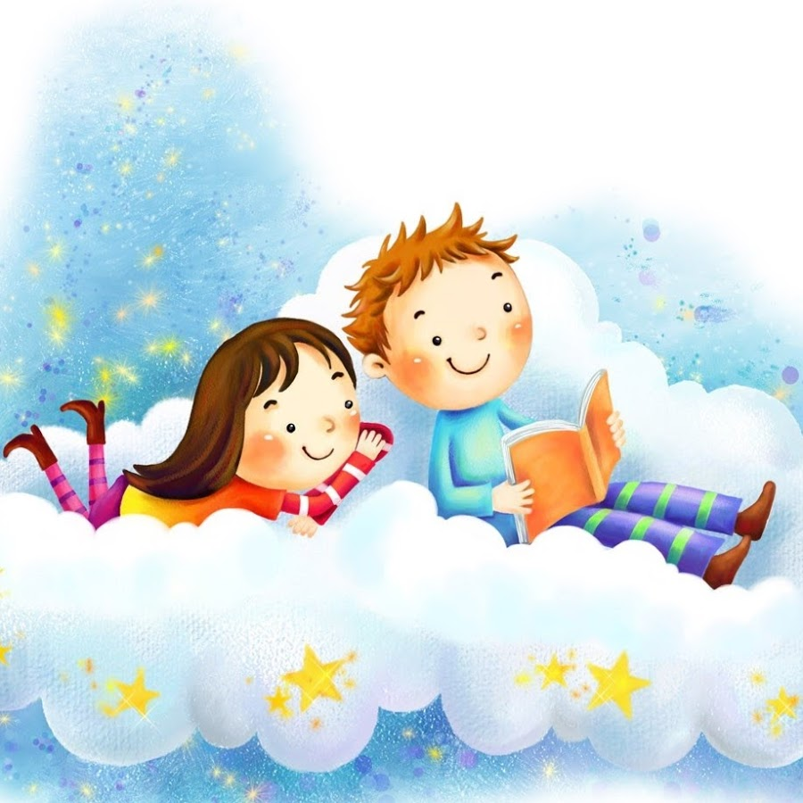

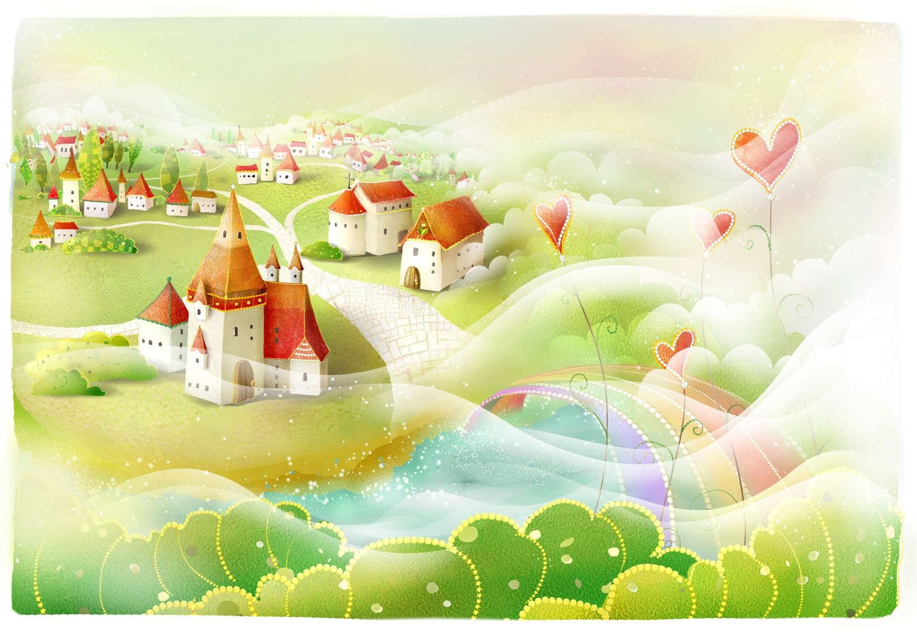
РЕАЛЬНОСТЬ

КАКИЕ
НОВЫЕ ПОНЯТИЯ УЗНАЛИ?

КАКИЕ
ЧУВСТВА СЕГОДНЯ ИСПЫТАЛИ?

ЧТО ВЫЗВАЛО ЗАТРУДНЕНИЯ?

КАК ВАМ МОГУТ ПРИГОДИТЬСЯ ЗНАНИЯ, ПОЛУЧЕННЫЕ НА УРОКЕ?

АССОЦИАЦИИ

